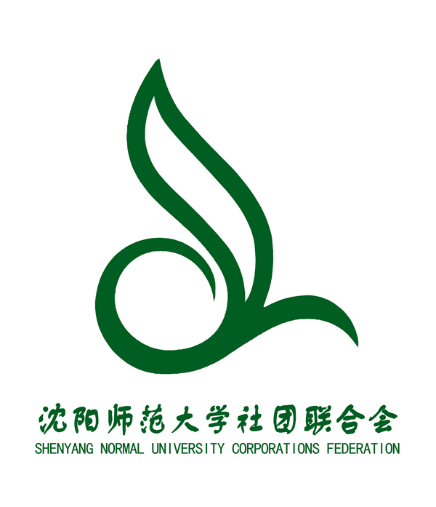
——————————— ———————————

“摩高”杯大学生公益营销策划大赛
暨辽宁第二届公益公关电视大奖赛高校赛区选拔赛
（初赛、复赛）

策

划

案

共青团沈阳师范大学委员会
沈阳师范大学大学生社团联合会
二○一一年六月
- 活动名称
“摩高”杯大学生公益营销策划大赛暨辽宁第二届公益公关电视大奖赛高校（沈北、浑南）赛区选拔赛
- 活动主题
【实践公益 放飞梦想】
主题释义：大学生拥有宽广的前程和美丽的梦想，梦想变为现实必须经过实践。公益营销大赛为在校学生提供一个学以致用，通过时间提升能力、放飞梦想的机会，让大学生在营销实践中成长，放飞心中激情成就未来梦想。
- 活动目的及意义
1．搭建沈阳大学生市场营销实践平台，激发学生创新思维，锻炼市场拓展能力，提高学生综合素质，提升就业市场竞争力；
2．搭建企业承担社会责任参与社会公益的服务平台，创新企业支持教育事业、参与校园公益活动模式、提升企业社会形象，促进区域经济社会和谐发展。
- 活动时间及地点
宣传及报名：2011年6月13日——19日 校社团联合会
初赛：2011年6月21日 团委三号厅
复赛：2011年6月21日——26日 沈阳师范大学
决赛：2011年6月26以后 辽宁广播电视台
- 活动流程
(一) 宣传阶段
1．在校园内的告示板张贴活动宣传海报，悬挂横幅，制作宣传板、发放宣传单，在各个生活区进行宣传。
2．利用校园电视台、广播站、新闻网、校报和人人网进行全方位立体宣传。
3．在学校主要教学楼前摆放宣传板并进行现场解说。
4．召开各学院社团工作部部长会议，鼓励同学积极参与。
（二）报名阶段
1．预赛：参赛学生在院内自行组成参赛团队，每队3-5名队员（建议男女生共同组队，且每队需设公益公关大使一名，男女不限），1名辅导教师，每个团队研究生不能超过3名。也可以学生社团为单位。填写完整后将报名表与初赛作品（即3000左右营销方案）一并于6月19日早8点前发到 riefashetuanbu@126.com邮箱。也可以以学生社团为参赛单位。
2．复赛：以团队为单位填写作品登记表，与复赛作品一并发送至大赛组委会官方邮箱。以留作备案，复赛至决赛阶段团队成员需保持一致。
3．决赛：由大赛组委会通知各晋级团队，确认报名信息。
（三）初赛阶段
1．比赛形式：由校团委组织。根据成绩选拔出18支优秀团队参加复赛。
2．比赛内容：
（1）参赛团队需开展关于“摩高服饰”的校园调查，调查目标对象为本校教职工、学生，问卷内容要有1/4篇幅介绍指定产品及品牌信息。问卷问题由各参赛队自行设计。团队根据调查结果完成一份3000字左右的有关“摩高服饰”的校园校园或区域模拟营销方案大纲（要求以公益营销为切入点，在方案中体现公益营销理念）。
（2）初赛采用PPT展示及现场答辩形式进行，每个报名的团队利用3分钟阐述自己的营销策划方案，包括团队介绍，销售对象，营销策略，盈利模式，剩余2分钟，由评委提问，参赛队伍回答。评委将在赛后结合方案本身及选手的表现力给出成绩，并评定名次。
（四）复赛阶段
1．比赛形式：由沈阳师范大学市场营销专业教师与省青少年健康成长援助基金组织专家及企业评委统一评审。在初赛晋级团队中选拔出6支优秀团队参加决赛。
2．比赛内容：
(1)完善有关赞助商的校园或区域模拟营销方案（以参赛团队所在学校或区域市场为目标市场），完成一份完整的营销策划方案，可包括图形、表格等。
(2)复赛第一场将继续采用PPT展示及现场答辩形式进行，每个小组的展示时间延长到10分钟。根据表现推荐10支团队进入复赛第二场。
复赛第二场每支团队需根据自己设计的策划方案，以指定产品为对象，实际执行一场校园校园公益活动或校园路秀活动。根据销售业绩与影响力综合评定，选拔了6去优秀队伍进入决赛。
（五）赛后培训阶段
1.复赛结束后主办方将邀请企业经理人或国际商学院知名教授对参赛选手进行培训，传授营销管理经验，针对企业营销策划、策划书的撰写等方面内容进行专题讲座和培训。
2.主办方将邀请赞助商高级经理人员到师大举办讲座，介绍企业背景、传授营销管理实战经验等。
六、奖项设立：
（一）学生团队奖项
1.预赛阶段评奖：根据预赛成绩排名，未晋级团队的前50%获得优秀奖，由校社团联合会统一制定申报获奖名单，由辽宁省公益公关电视大奖赛组委会及沈阳师范大学团委统一制作证书。
2.复赛阶段评奖：复赛产生6支队伍进入决赛。入围进入前6名，则颁发省赛优胜奖证书，加盖省公益基金会公章。其他未进入决赛的团队，按比赛成绩分获校级比赛一、二、三等奖，由辽宁省公益公关电视大奖赛组委会及沈阳师范大学团委统一制作证书。
（二）学生个人奖项
通过附加挑战赛选拔出5人，获得公益大使奖，颁发奖杯与证书，并拥有毕业后直接进入辽宁和众成长文化有限公司工作的资格。
七、活动相关单位：
主办方：沈阳师范大学团委
辽宁省青少年健康成长援助基金
承办方：沈阳师范大学社团联合会
辽宁和众成长文化有限公司
赞助商：浙江摩高服饰有限公司

